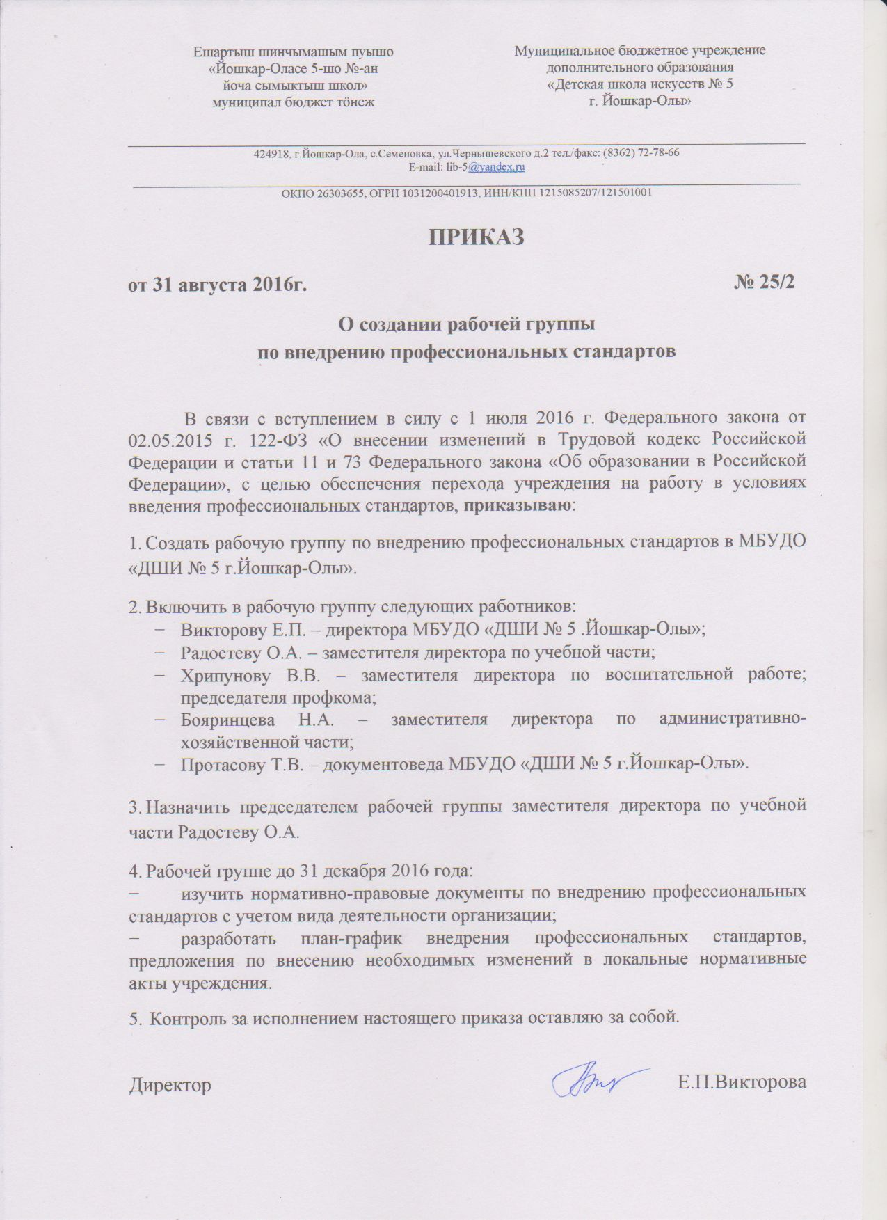

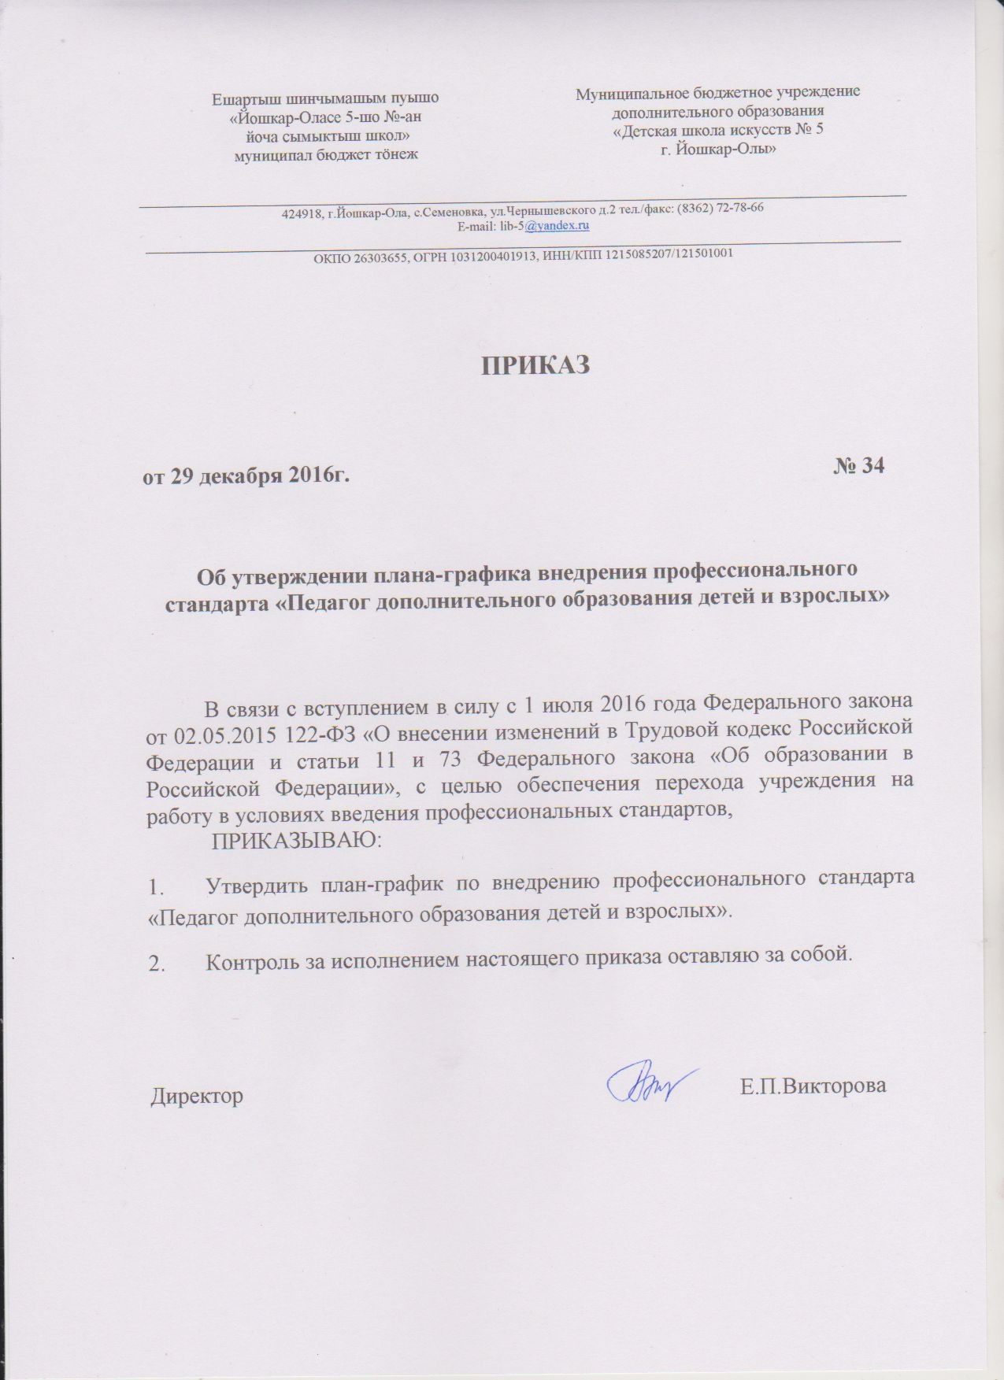

УТВЕРЖДЕНО

ПРИКАЗОМ Директора МБУДО «МБУДО ДШИ № 5г.Йошкар-Олы»

от 29.12.2016 г. № 34

**План-график внедрения профессионального стандарта**

**Педагог дополнительного образования детей и взрослых**

(утв. Приказом Министерства труда и социальной защиты РФ от 8 сентября 2015 г. N 613н)

**Цель:** Обеспечение перехода МБУ ДО«ДШИ № 5 г.Йошкар-Олы»на работу в условиях действияпрофессионального стандарта педагог дополнительного образования с 01.01.2017 г. до 31.12.2019 года.

**Задачи**:

1. Организация повышения квалификации сотрудников организации в соответствии с требованиями профстандарта **«**Педагог дополнительного образования**»**.
2. Совершенствование системы аттестации сотрудников организации на основе профстандарта **«**Педагог дополнительного образования**»**.

**Индикаторы:**

– проведение повышения квалификации педагогических работников в соответствии с профстандартом «Педагог дополнительного образования»;

– совершенствование персонифицированных моделей повышения квалификации на основе профстандарта «Педагог дополнительного образования»;

– внедрение пакета типовых документов организации, работающей в условиях профстандарта;

– апробация методики оценки соответствия педагогических работников уровню профстандарта.

**1-й этап. Подготовительный:** проведение мероприятий информационного сопровождения,разработка нормативных правовых актов – должностной инструкции преподавателя; внесение изменений в правила внутреннего распорядка, коллективный договор, трудовой договор, положения об аттестации и иные локальные акты.

**2-й этап. Внедрение** профессионального стандарта«Педагог дополнительного образования»вМБУДО «ДШИ № 5 г.Йошкар-Олы» до 31.12.2019 года

**1-й этап**

|  |  |  |  |  |  |  |  |  |  |
| --- | --- | --- | --- | --- | --- | --- | --- | --- | --- |
|  | | | **Мероприятие** | **Предполагаемый** | **Ответственный** | | **Срок** | |  |
|  | | | **результат** | **исполнения** | |  |
|  | | |  |  | |  |
|  | | |  |  | | |  | |  |
|  | | | **1. Организационно-правовое обеспечение и информационное сопровождение** | | | | | |  |
| 1. Организация ознакомления  педагогических работников с  содержанием профессионального  стандарта «Педагог дополнительного  образования»:  • организация обсуждения на  педагогических совещаниях и др.;  • размещение информации на  сайте школы | | | | Педсовет  Обновление материалов  раздела интернет-сайта  «Документы»  Создание на сайте  подрубрики  «Профстандарты» | Администрация  Рабочая группа | | До 31.08.2017 | |  |
|  |
|  |
|  |
|  |
|  | |  |
|  | |  |
|  | |  |
|  | |  |
|  |  | |  |
|  | | | |  |  | |  |
| 2. Разработка, согласование и  утверждение локальных  правовых актов организации в  области формирования  кадровой политики, трудовых  отношений с педагогическими  работниками, нормирования и оценки качества их труда | | | | Новые редакции документов:  – должностные инструкции;  – трудовой договор;  – коллективный договор;  – Правила трудового  распорядка | Администрация  Рабочая группа | | До 31.12.2019 | |  |
|  |
|  |
|  |
|  |
|  |  | |  |  |
|  |  |
|  |  |  |
|  |  |  |
|  | |  | |  |  |  |
| 3. Ознакомление педагогических  работников организации с вновь  разработанными локальными  нормативными актами,  регламентирующими социально-  трудовые отношения в организации,  изменениями в ранее изданные  нормативные акты | | | | Подписанные  дополнительные соглашения  к трудовым договорам,  подписанные должностные  инструкции | Администрация | | | До 31.12.2019 |  |
|  |  | |  |  |
| Рабочая группа | | |  |  |
|  |  | |  |  |
|  |  | |  |  |
|  |  |  | |  |  |
|  |  |  | |  |  |
|  |  |  | |  |  |
|  | |  | |  |  |  | |  |  |
|  | | **2. Определение соответствия профессионального уровня педагогических работников**  **требованиям профстандарта** | | | | | | |  |
|  | |  |
|  | |  |
| 1. Организация и проведение  процедуры самооценки  сотрудниками своей квалификации в  соответствии с уровнями  профессионального стандарта | | | | Оценочный лист преподавателя | Администрация | | | До 31.12.2017 |  |
|  |  | |  |  |
| Рабочая группа | | |  |  |
|  |  |  | |  |  |
|  |  |  | |  |  |
|  | |  | |  |  |  | |  |  |
|  | | **3. Повышение квалификации педагогических работников** | | | | | | |  |
| 1. Анализ и корректировка  нормативно-правовых актов по  вопросам организационного,  информационного, материально-  технического и финансового  обеспечения реализации программ  повышения квалификации  педагогических работников МБУ ДО «ДШИ № 5 г.Йошкар-Олы» | | | | Нормативные акты | Администрация | | | До 31.12.2019 |  |
|  |  |  | |  |  |
|  | Рабочая группа | | |  |  |
|  |  |  | |  |  |
|  |  |  | |  |  |
|  |  |  | |  |  |
|  |  |  | |  |  |
|  |  |  | |  |  |
|  | | | |  |  |  | |  |  |
|  | | | |  |  |  | |  |  |
| 2. Разработка и приобретение фондов оценочных средств (ФОС) по соответствующим программам с учетом требований  профессионального стандарта | | | | Фонд оценочного инструментария | Администрация | | | До 31.12.2019 |  |
|  |  | |  |  |
| Рабочая группа | | |  |  |
|  |  |  | |  |  |
|  |  |  | |  |  |
|  | | | |  |  |  | |  |  |
| 3. Апробация методических  рекомендаций для руководителей  организации по формированию  индивидуальных заданий  преподавателям на повышение  квалификации с учетом выявленных  в ходе оценки квалификации  дефицитов компетенций с точки  зрения требований профстандарта | | | | Методические рекомендации | Педсовет | | | До 31.12.2019 |  |
|  |  |  | |  |  |
|  |  |  | |  |  |
|  |  |  | |  |  |
|  |  |  | |  |  |
|  |  |  | |  |  |
|  |  |  | |  |  |
|  |  |  | |  |  |
|  |  |  | |  |  |
|  | | | |  |  |  | |  |  |
| 4. Корректировка графика  повышения квалификации  преподавателей на основе  выявленных в ходе оценки  квалификации дефицитов  компетенций с точки зрения  требований профстандарта | | | | График повышения  квалификации  преподавателей | Администрация | | | До декабря |  |
|  |  | | 2017 |  |
| Рабочая группа | | |  |  |
|  |  |  | |  |  |
|  |  |  | |  |  |
|  |  |  | |  |  |
|  |  |  | |  |  |
|  |  | | |  |  |  | |  |  |
|  | **4. Аттестация педагогических работников** | | | | | | |  |  |

|  |  |  |  |  |
| --- | --- | --- | --- | --- |
| 1. Корректировка нормативных документов, правовых актов ДШИ, устанавливающих порядок создания и деятельности аттестационной комиссии МБУ ДО « ДШИ № 5 г.Йошар-Олы»,  документального оформления  содержания и результатов  деятельности на основании  региональных рекомендаций | Нормативные правовые акты | Администрация | До 31.12.2019 |  |
|  |  |  |  |
|  |  |  |  |
|  |  |  |  |
|  |  |  |  |
|  |  |  |  |
|  |  |  |  |  |
| 2. Апробация региональных и  муниципальных методических  рекомендаций по организации  аттестации на основе  профессионального стандарта | Методические рекомендации | Администрация | До 31.12.2019 | |
|  |  |  |  |
|  |  |  |  |
|  |  |  |  |
|  |  |  |  |
|  |  |  |  |  |
| 3. Организация и осуществление  консультативно-методической  поддержки педагогических  работников по вопросам аттестации с  учетом требований  профессионального стандарта | Полное и своевременное | Администрация | До 31.12.2019 | |
| удовлетворение запросов |  |  |  |
| целевой группы |  |  |  |
|  |  |  |  |
|  |  |  |  |
|  |  |  |  |
|  |  |  |  |  |
| 4. Организация и проведение  семинаров для педагогических  работников по вопросам аттестации с  учетом требований  профессионального стандарта | Информирование об  изменениях процедуры  аттестации | Администрация | До 31.12.2019 | |
|  |  |  |
|  |  |  |
|  |  |  |  |
|  |  |  |  |
|  |  |  |  |  |
| 5. Составление плана аттестации  педагогических работников  организации (мониторинг) | План аттестации | Администрация | ежегодно | |
| педагогических работников |  |  |  |
|  |  |  |  |
|  |  |  |  |  |
|  | **2-й этап** |  |  |  |
| 1. Организационно-методическое  обеспечение самоанализа  (самооценки) педагогическим  работником своей профессиональной  деятельности с целью установления  ее соответствия требованиям  профессионального стандарта | Инструментарий для  проведения самоанализа,  методические указания по его  применению | Администрация | До |  |
|  | 31.12.2018 |  |
|  |  |  |
|  |  |  |
|  |  |  |  |
|  |  |  |  |
|  |  |  |  |
|  |  |  |  |  |
| 2. Организация проведения  самоанализа (самооценки)  педагогическим работником своей  профессиональной деятельности с  целью установления ее соответствия  требованиям профессионального  стандарта | План-график проведения  самоанализа | Администрация | До |  |
|  | 31.12.2018 |  |
|  |  |  |  |
|  |  |  |  |
|  |  |  |  |
|  |  |  |  |
|  |  |  |  |
|  |  |  |  |  |
| 3. Составление графика повышения  профессионального уровня  педагогических работников с учетом  результатов самооценки | График повышения  профессионального уровня  педагогических работников  МБУ ДО «ДШИ № 5 г.Йошкар-Олы» | Администрация  Педагоги | ежегодно |  |
|  |  |
|  |  |
|  |  |  |
|  |  |  |  |  |
| 4. Планирование повышения  квалификации (профессиональной  переподготовки) преподавателей | Утвержденный план  повышения квалификации  (профессиональной  переподготовки)  педагогических работников | Администрация | ежегодно |  |
|  |  |  |
|  |  |  |
|  |  |  |  |
|  |  |  |  |
|  |  |  |  |  |
| 6. Создание и организация  деятельности аттестационной  комиссии в организации с целью  подтверждения соответствия  педагогических работников  занимаемой должности | Кадровое и организационно-  методическое обеспечение  деятельности аттестационной  комиссии в организации | Администрация | ежегодно |  |
|  |  |  |
|  |  |  |
|  |  |  |
|  |  |  |  |
|  |  |  |  |
|  |  |  |  |  |
| 7. Организация и проведение  квалификационных испытаний  педагогических работников | Экспертные заключения о  соответствии педагогических  работников занимаемой  должности | Администрация | ежегодно |
|  |  |
|  |  |
|  |  |  |
|  |  |  |  |